El pensamiento creativo

¿Qué es la creatividad?

Se refiere a la capacidad del individo para crear nuevas ideas con base a sus conocimientos, experiencias y motivaciones con el fin de llevar a cabo la solucion de algun problema o innovar algo que no existia. Debido a que cada individu asocia, interpreta y analiza la realidad de manera diferente, y apartir de estos procesos, el sujeto puede generar ideas utiles y originales, ya sea para solucionear un problema o confexcionar algo de la realidad que antes no existia.

La creatividad es algo inherente del ser humano, a pesar de ello no todas las personas logran desarollarlo de la misma manera, razon por lo que existe factores que tienen una influencia directa con la expresion de esta.

En el presente caso, los procesos creativos dependen de tres factores, tales como:

1. La experiencia: La experiencia hace referencia a los conocimientos tecnico-profesionales, intuitivos y automaticos aprendidos de la cotidianidad
2. Las habilidades del pensamiento: Se refieren a la flexibilidad que posee el individuo dentro de sus estructuras cognitivas para atreverse a formular otras ideas, sin importar “el status quo” establecido
3. La motivacion: Se refiere al deseo o la pasion de ejercer la actividad creativa con el fin de beneficiar a otros y/o a si mismos.

Por esto la creatividad es un proceso multidimensional que implica forjar nuestro talentos creativos de los procesos de reflexion y analisis. Pero, ¿Qué procesos implican llevar a cabo la concretizacion de las ideas creativas?

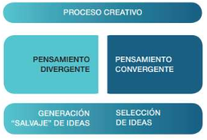

Componentes de la creatividad:

Para llevar a cabo la creatividad, se necesita aplicar:

1. La flexibilidad: Esta capacidad hace referencias a la habilidad de procesar los objetos e ideas de diferentes maneras. Se caracteriza la habilidad de eliminar las viejas maneras de pensar para explorar otras lineas de pensamiento
2. La fluidez: Es la habilidad de generar una variedad de ideas y en multiplicarlas sin importar si no tiene coherencia o logica
3. La elaboracion: La capacidad de preparar ideas, buscando la concordancia ente los conocimientos previos con los nuevos que se tienen con el fin de estructurar una idea innovadora
4. La originalidad: Es la capacidad de salir de lo obvio, romper con la rutina de pensar o destruir los esquemas mentales a priori que se tenian anteriormente
5. La capacidad de redefinicion:Consiste en encontrar nuevas maneras de utilizar lo que se sabe o descubiri nuevos usos de los conocimientos aprendidos a partir de las funcionalidades o aplicaciones distintas a las habituales

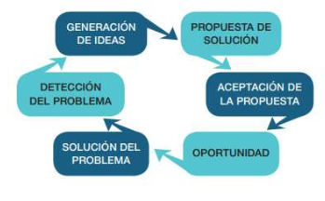

¿Qué es el pensamiento creativo?

Hace referencia a la capacidad del sujeto para formular ideas utiles y originales para solucionar un problema o satizfacer una necesidad.

En sustancia significa reflexionar en soluciones donde este vehículo de la mente permita la generacion de ideas, sule caracterizarse por la formacion de imagener, un lenguale interior que acompaña al momento de sentir ese pensamiento y habilidad para halla un significado concreto a los procesos reflexivos

Pensamiento creativo = transformar algo abstracto en algo concreto mediante la innovacion



¿Qué es la innovacion?

Se refiere al proceso de convertir un problema o una necesidad en una solucion partiendo de una idea creativa, por ello puede afirmarse que la creatividad es un proceso abstracto y la innovacion un proceso concreto, lo que indica que la creatividad y la innovacion van de la mano.}

Para llevar a cabo el pensamiento creativo se debe aplicar las siguientes fases:

1. Preparacion: Consiste en detectar un problema y tomar conciencia de este con el fin de indentificar la necesidad u obstaculo podemos seleccionar para intervenir.
2. Incubacion:Se refiere al proceso de establecer relaciones entre la imaginacion y las repersentaciones subjetivas y los conocimientos que hemos aprendido de manera formal e intencionada para llevar a cabo la formulacion de la idea original
3. Iluminacion: Se refiere a la fase donde el individuo identifica la solucion de algun problema
4. Verificacion:Se refiere a la fase de comunicar nuestras ideas y examinar si lo formulado es viable, util y original.

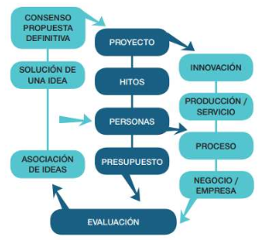Teniendo todo esto en cuenta lo expuesto anteriormente, analizaremos graficamente el proceso de la idea al proyecto innovador

¿Cómo desarrollar la creatividad?

El talento artistico es inntao en el ser humano, pero para descubrirlo y fomentar las cualidades artisiticas, ya requiere un esfuerzo adicional que permita desarrollar dicho talento. Afortunadamente. Gracias a los estudios realizados a lo largo de los años, se han comprobado que las personas tienen diferentes maneras de asimilar los conocimientos. Por eso, a continuacion, mencionaremos algunas de las cualidades que se deben tener para gestar este talento:

Imaginacion: La inspiracion juega un papel importante en la creatividad, es necesario que seas capaz de relajarte para que las ideas surjaan sin forzarlas.

Constancia:Es necesario practicar y repetir con la intencion de adquirir el habito que esta tratando de conseguir

Paciencia:Cuando estas tratabnndo de aprender o desarrollar un habito es normal que se prensenten problemas, debes tener capacidad de enfrentarte a ellos y no rendirte ante la primera dificultad

Critica: No esta demas de revisar diseños que han realizado grandes artistas y reconstruirlos con un toque de originalidad, recordar que esta modificando con el objetivo de aprender a crear

Los tres principios de la creatividad

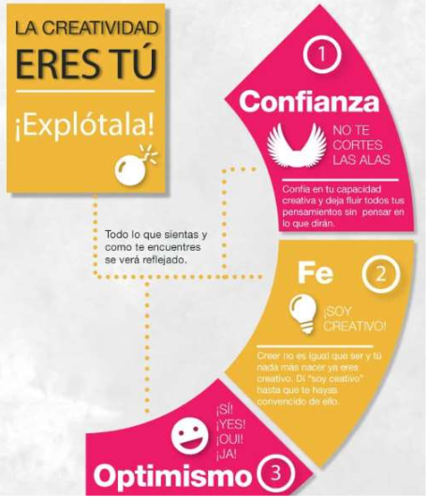

Opinion como respuesta:

A pesar de que la creatividad es innato al ser humano, existen factores que te permiten desarrollarlo de mejor forma: experiencia, habilidades del pensamiento y la motivacion.  
  
Para poder llevar a cabo la creatividad se tienen los siguientes componentes: flexibilidad, fluides, elaboracion, originalidad y la capacidad de redefinicion  
  
teniendo en cuenta ello el pensamiento creativo es la capacidad de formular ideas utiles y originales que pernmiten resober un problema o satizfacer una necesidad.  
  
tambien el pensamiento creativo = transformar algo abstracto en algo concreto mediante la innovacion

Dicho esto la innovacion es el proceso de convertir un priblema o necesidad en una solucion partiendo de una idea creativa.  
  
Ahora para aplicar correctamente el pensamiento creativo se puede aplicar as siguientes fases: preparacion, incubacion, iluminacion y verificacion.  
  
Para fomentar el desarrollo de la creatividad se tiene las siguientes cualidades: imaginacion, constancia, paciencia y critica.  
  
Y la creatividad posee 3 principios: Confianza, fe y optimismo.